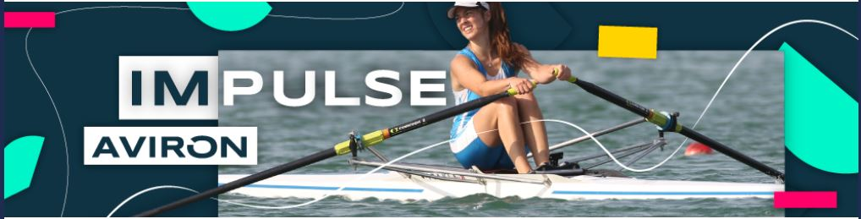
STAGES VACANCES ETE 2021 au
Rowing Club Cannes Mandelieu
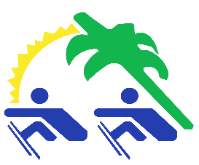

Stage d’initiation pour les jeunes à partir de 10 ans
Du lundi au vendredi matin de 9h30 à 11h45
Coût forfaitaire par semaine (assurance fédérale incluse)
115 euros (105 pour les résidents cannois ou mandolociens sur justificatif)
- Du 5 au 9 juillet
- Du 12 au 16 juillet (sauf le 14. Déduire 12 euros)
- Du 19 au 23 juillet
- Du 26 au 30 juillet
- Du 2 au 6 août

Un certificat médical de non contre-indication à la pratique sportive sera demandé.
Deuxième semaine : 95 euros

INSCRIPTION à un stage d’initiation à la pratique de l’AVIRON 2021

NOM prénom ……………………………………………….
Date de naissance …………………………………………..
Adresse ………………………………………………………
…………………………………………………………………
Mail …………………………………………………………..
Tel……………………………………………………………

Date du stage : du ………..au …………….2021
Règlement :
Certificat médical :

Je soussigné(e) certifie que mon enfant sait nager.
Fait à Mandelieu, le
Signature

